**EXMO.SR. PRESIDENTE DA CÂMARA MUNICIPAL DE SUMARÉ**

No uso das atribuições conferidas pelo Regimento Interno desta Casa de Leis, apresento a presente **MOÇÃO DE APLAUSOS AO DIA DO MAÇOM** comemorado todo 20 de agosto, ao qual estendo a todas as Lojas Maçônicas do município de Sumaré (Loja Maçônica Sagrada Virtude, Deus Justiça e Amor, Fraternidade Sumareense e Construção do Templo de Salomão), em reconhecimento ao extremo trabalho que eles veem desenvolvendo, arduamente, para evolução da sociedade, além de praticarem a benevolência, sem medir esforços ao próximo.

No dia 20 de agosto de acordo com o calendário nacional é comemorado o “Dia do Maçom”,e não poderia deixar de manifestar esta data significativa que homenageia os membros desta tão ilustre sociedade fraternal. O dia busca homenagear a maçonaria que lutou em favor do povo brasileiro e da nossa Independência de Portugal no ano de 1822, ano em que foi declarada a Independência do Brasil.

Esta é uma instituição de caráter universal sendo formada por membros sem distinção de raça, nacionalidade, cultura, credo, religião com a finalidade de buscarem o aperfeiçoamento intelectual, moral e ético para enfrentar as diversidades do mundo e combater os males que afligem a sociedade, firmados nos princípios da Liberdade, Igualdade e Fraternidade.

O maçom não defende sua causa, mas a causa de todos aqueles que visam à incansável construção do edifício social mais justo e perfeito. Defende a justiça contra a tirania.

O maçom está presente nos mais importantes momentos de transformação, ao longo de toda a história, no Brasil e no mundo, desde os tempos da Inquisição, passando pela revolução francesa, chegando à Proclamação da República, Independência do Brasil e Abolição da Escravatura, dentre outros momentos de relevância. Tudo a seu modo peculiar, em silêncio, porém, atuante.

A maçonaria universal é uma instituição séria, respeitada, admirada e consagrada como uma sociedade, na qual se pratica o bem sem olhar a quem; forjam-se masmorras ao vício; nutre-se o ideal de melhor servir à humanidade, e pratica-se filantropia na última acepção da palavra.

Em Sumaré não poderia ser diferente, temos 04(quatro) Lojas Maçônicas regularmente reconhecidas que são: LOJA MAÇÔNICA DEUS JUSTIÇA E AMOR, LOJA MAÇÔNICA FRATERNIDADE SUMAREENSE, LOJA MAÇÔNICA CONSTRUTORES DO TEMPLO DE SALOMÃO E LOJA MAÇÔNICA SAGRADA VIRTUDE, as quais seguindo seus calendários reúnem-se arduamente em busca de uma sociedade justa e igualitária, além de realizarem anualmente vários programas e projetos filantrópicos, os quais, muitas as vezes não chegam sequer ao ouvido de toda a sociedade, mas de forma típica, continuam empenhados nos seus propósitos e bem social.

Essa data é importante para que seja feita uma reflexão sobre todas as pessoas empenhadas nas obras voltadas ao bem estar da comunidade como um todo buscando incluir os excluídos, amparar os desamparados, empregar os desempregados, agindo sempre com coragem, firmeza e determinação para aprovar ações desta natureza e reprovar tudo aquilo que contrarie os seus princípios.

Em razão do exposto, solicito aos nobres vereadores que aprovem esta Moção de Aplausos, e que seja expedido ofício com cópia desta propositura, nos endereços abaixo citados, cientificando as Lojas Maçônicas desta propositura, com as nossas sinceras congratulações a todos.

**Loja Maçônica Sagrada Virtude**

Av. da Saudade, 450 - Planalto do Sol, Sumaré - SP, 13171-320

**Loja Maçônica Deus Justiça e Amor**

Av. da Saudade, 450 - Planalto do Sol, Sumaré - SP, 13171-320

**Loja Maçônica Fraternidade Sumareense**

Av. da Saudade, 450 - Planalto do Sol, Sumaré - SP, 13171-320

**Loja Maçônica Construtores do Templo de Salomão**

R. Ângelo Ôngaro, 1313 - Vila Menuzzo, Sumaré - SP, 13171-525

Sala das Sessões, 24 de Agosto de 2021.

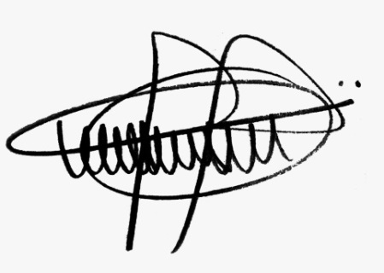

**Andre da Farmácia**

**Vereador**

**PSC – Partido Social Cristão**